# CS-339-2 计算机网络（D类）第3章练习题

姓名： 李卓壕 学号： 519021911248

## 一、单项选择题

1. 在OSI参考模型中，下面哪些是数据链路层的功能？ A

（1）帧同步；（2）差错控制；（3）流量控制；（4）拥塞控制

A、（1）（2）（3） B、（1）（2）（4）

C、（1）（3）（4） D、（2）（3）（4）

1. 下列属于奇偶校验码特征的是 。

A、只能检查出奇数个比特错误 B、能查出长度任意一个比特的错误

C、比CRC检验可靠 D、可以检查偶数个比特的错误

1. 下列关于循环冗余校验的说法中， B 是错误的。

A、带r个校验位的多项式编码可以检测到所有长度小于等于r的突发性错误

B、通信双方可以无须商定就直接使用多项式编码

C、CRC 校验可以使用硬件来完成

D、有一些特殊的多项式，因为其有很好的特性，而成了国际标准

1. 在简单的停止等待协议中，当帧出现丢失时，发送端会永远等待下去，解决这种死锁现象的办法是 D 。

A、差错校验 B、帧序号 C、NAK机制 D、超时机制

1. 流量控制是为防止 C 所需要的。

A、数据位错误 B、发送方缓冲区溢出

C、接收方缓冲区溢出 D、接收方与发送方间冲突

## 二、简答题

1. 数据链路层能够为网络层提供“无连接无确认”“有确认无连接”“有确认有连接”三种服务，对于信道比较可靠且对实时性要求高的网络采用哪种服务更合适，原因是什么？

无确认无连接

原因：信道比较可靠，可以采用无确认的方式，信道的误码率低，确认会带来额外的开销。同时也要求实时性较高，无连接无确认的方式是最快的。

1. 信道的噪声使链路层的数据传输存在**帧差错**、**帧丢失**和**帧重复**的问题，数据链路层采用哪些机制分别应对上述三个问题。

Error：确认机制，（ACK）

Lost：定时器+重传

Repeat：序列号

## 三、计算题

1. 假设物理信道的传输成功率是95%，而平均1个网络层的分组需要10个数据链路层的帧来发送。如果数据链路层采用了**无确认的无连接**服务，试计算发送网络层分组的成功率。

Solution：P=（0.95）^10 = 0.6

所以成功率在60%左右

1. 在一个数据链路协议中使用下列字符编码:

A 01000111; B 11100011; ESC 11100000; FLAG 01111110

在使用下列成帧方法的情况下，说明为传送4个字符A、B、ESC、FLAG所组织的帧而实际发送的二进制位序列（使用FLAG作为首尾标志，ESC 作为转义字符）。

1. 字符计数法。
2. 使用字符填充的首尾定界法。
3. 使用比特填充的首尾标志法。

Solution：

（1） 00000100 （表示4） 01000111 （A）11100011 （B）11100000（ESC）01111110 （FLAG）；

（2）01111110（FLAG）01000111（A）11100011（B）11100000（ESC） 11100000（ESC） 11100000（ESC） 01111110（FLAG） 01111110（FLAG）

（3）01111110（FLAG）01000111（A）11**0**100011（B）111**0**00000（ESC）011111**0**10 （FLAG）01111110 （FLAG）

1. 假设数据链路层要发送的数据为1101 0110 11。采用CRC的生成多项式是 $P\left(X\right)=X^{4}+X+1$。
   1. 试求应添加在数据后面的余数。
   2. 数据在传输过程中最后一个1变成了0，问接收端能否发现？
   3. 采用CRC检验后，数据链路层的传输是否就变成了可靠的传输？

Solution：

1. P（X）-> 10000+10+1=10011 为除数，有5位，补4个0，被除数为11010110110000

作CRC，商为1100001010，余数为1110

1. 1变为0，除数为1101011010 1110重新做CRC，余数为0011不为0，因此可以被发现
2. 不一定。有的错误CRC不能校验
3. 主机甲采用停止-等待协议向主机乙发送数据，数据传输速率3kb/s，单向传播时延是200ms，忽略**确认帧的传输时延**及**收发双方的处理时延**。当信道利用率等于40% 时，试计算数据帧的长度。

**提示：**1）图1是停止-等待协议的时序图；2）信道利用率在这里指的是发送方在一个发送周期内，有效地发送数据所需要的时间占整个发送周期的比率。

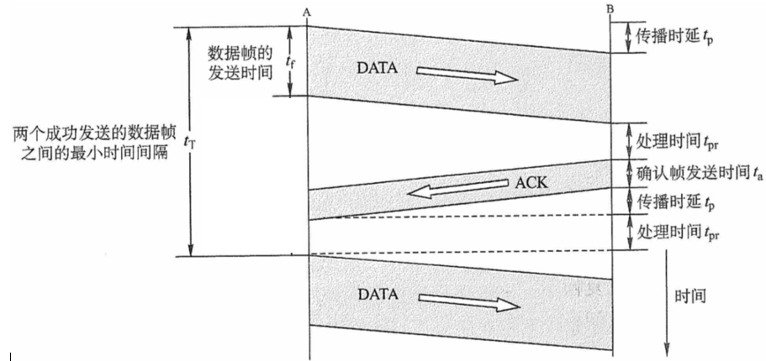

图1：停止-等待协议中数据帧和确认帧的发送时间关系

Solution：

设为x，则信道利用率40%=（x/v）/T，T=(x/v+200ms)*2，x=2.4kb